
绝密★本科目考试启用前
2017年普通高等学校招生全国统一考试
文科综合能力测试（北京卷）
本试卷共18页，共300分，考试时长150分钟，考生务必将答案答在答题卡上，在试卷上作答无效，考试结束后，将本试卷和答题卡一并交回。
第一部分（选择题 共140分）
本部分共35小题，每小题4分，共140分。在每小题列出的四个选项中，选出最符合题目要求的一项。
大数据显示，城市机动车流量变化在一定程度上可体现城市的生活节奏。机动车流量百分比是指某时段机动车流量占当日机动车总流量的比例。图1为甲城市工作日机动车流量变化图，回答第1题。
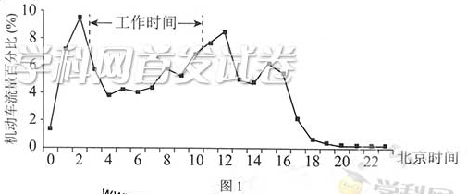
1．甲城市所处时区是
A．西二区 B．西十区 C．东十区 D．东二区
【答案】D
【解析】城市工作时间是一般按照当地区时8点到18点，这和图中北京时间的工作时间相差6小时，晚6小时，所以甲城市所处时区为东二区。
图2为影响我国的某台风海面风力分布示意图。读图，回答第2题。
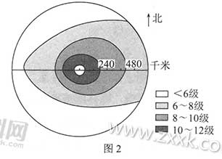
2．该台风
A．夏季生成于我国黄海海面
B．小于6级风的范围降水最强
C．气压值最低处风速最大
D．西北侧的风向为偏北风
【答案】D
【解析】影响我国的台风主要形成在热带副热带海区，台风是热带气旋形成的，台风中心为低压，北半球的台风西北侧的风向为偏北风。
图3为某年内我国地跨10个经度区域的降水量变化图。读图，回答第3~5题。
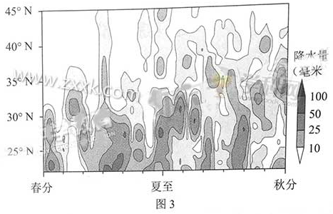
3. 据图可知，
A. 清明节之前各地阴雨连绵
B. 5月起雨带开始向北移动
C. 35N以南地区秋高气爽
D. 35N以北地区伏旱严重
4. 该区域
A. 位于地势二、三级阶梯
B. 绝大部分属于内流区
C. 东部降水受暖流影响大
D. 人口密度北部大于南部
5. 芒种至小暑期间，
A. 该区域南北气温差异大 B. 塔里木河蒸发量大，出现断流
C. 白昼时间北京比上海大 D. “雪龙号”科考船抵达南极大陆
【答案】3-5：B A C

图4为我国的三个省级行政区土地利用结构图。读图，回答第6、7题
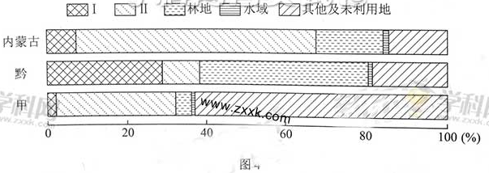
6. 甲和土地利用类型Ⅰ、Ⅱ分别为
A. 新，耕地、牧草地 B. 滇，耕地、居民点及工矿用地
C. 川，交通运输用地、牧草地 D. 藏，牧草地、居民点及工矿用地
7. 内蒙古
A. 水域面积大，水能资源丰富
B. 受降水影响，森林覆盖率东部大于西部
C. 地势平台，宜大幅度提高城市建设用地比例
D. 其他及未利用地面积比黔少，后备土地资源不足
【答案】6.A 7.B
【解析】
6.根据内蒙古草场比重最大，可知Ⅱ为牧草地，贵州耕地比重大，Ⅰ为耕地，甲地区草地和其他未利用地比重大是新疆。
7. 内蒙古水域面积小，水能资源不丰富，受降水影响，森林覆盖率东部大于西部，西部离海洋远降水量少。

图5表示喜马拉雅山脉某区域不同海拔四个站点的最冷、最热月平均气温。读图，回答第8题。
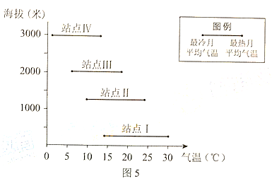
8.该山地
A.海拔3000米左右积雪终年不化 B. 气温年较差随海拔升高递增
C.位于喜马拉雅山脉南坡 D. 地处板块的生长边界
【答案】C
【解析】读图可知海拔3000米气温大于0°，位于喜马拉雅山脉北坡是青藏高原，海拔4000米左右，所以山地位于喜马拉雅山脉南坡。
图6为107国道邯郸--武汉段及其附近区域简图，读图，回答第9~11题。
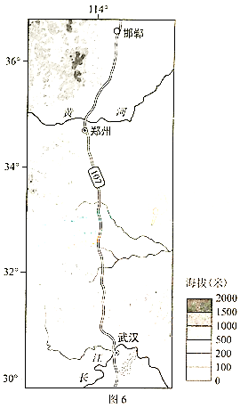
9.该段国道能够
① 增加沿线商业网点数量
② 促进沿线地区人口流动
③ 缓解陇海铁路运输压力
④ 促使省会城市空间形态呈带状分布
A. ①② B. ③④
C. ①③ D. ②④
10.图示区域内
A. 地形复杂多样，风能资源丰富 B. 以水田农业为主，水稻播种面积大
C. 国道以西公路建设难度小，路网密度大 D. 南部水资源丰富，可跨流域向北部调水
11.图中黄河以北部分地区将生产冬小麦的土地休耕，种植雨热同季的春玉米。该做法可以
① 提高太阳辐射利用率 ② 缓解地下水紧张状况
③ 增强农作物抗旱能力 ④ 调整农业的种植结构
A. ①② B. ③④
C . ①③ D. ②④
【答案】9.A 10.D 11.D
【解析】
9.107国道沿线地区交通便利，增加沿线商业网点数量，促进沿线地区人口流动，陇海铁路线垂直国道线，对缓解陇海铁路运输压力没有影响。
10. 图示区域内位于为河北、河南和湖北省，南部湖北省水资源丰富，可跨流域向北部调水。
11. 黄河以北部分地区将生产冬小麦的土地休耕，种植雨热同季的春玉米，调整农业的种植结构，春玉米
种植雨热同季，减少对利用地下水，缓解地下水紧张状况。

36.（36分）读图14，回答下列问题。
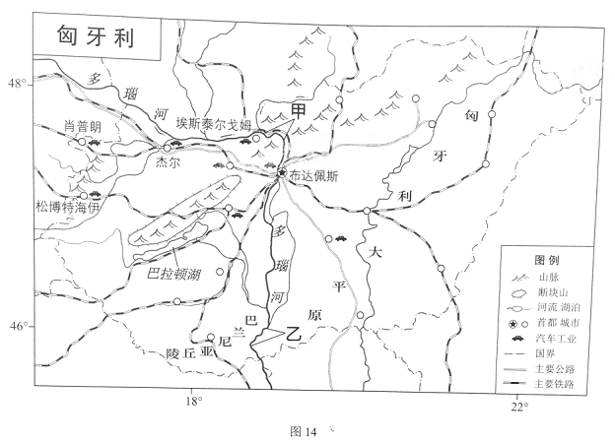
（1）概述匈牙利的地形特征。（8分）
（2）简述巴拉顿湖形成的主要过程。（6分）
（3）与甲河段相比，说明乙河段的水文特征及形成原因。（10分）
匈牙利的汽车工业历史悠久，杰尔是全国重要的汽车工业城市，拥有多家与汽车工业相关的研发和教育机构。近年来，杰尔、肖普朗，埃斯泰尔戈姆和松博特海伊等城市吸引了诸多跨国汽车公司和零部件供应商投资建厂，80%以上的产品用于出口。
（4）说明匈牙利汽车工业分布特点和原因。（12分）
【答案】
（1）匈牙利全境以平原为主，属多瑙河中游平原；多瑙河以东的匈牙利大平原，还有西北部的小平原；在多瑙河以西、小平原和巴拉顿湖之间，是阿尔卑斯山脉东延余脉；南部有巴兰尼亚丘陵。地势起伏小。
（2）巴拉顿湖周边属于断块山，是经地壳运动形成的，地震使得沉积的地表变成了一个个盆地，盆地中不断聚集的雨水逐渐形成了湖泊。
（3）甲河段流经山区，落差大，河流流速快；流域面积小；流量小；且纬度高，结冰期较长；而乙河段流经平原，河流流速慢；流域面积大；支流多，汇水量大，流量大；且纬度低，结冰期短。
（4）匈牙利汽车工业分布比较比较集中，主要分布在杰尔周边的城市，且交通便利的地方。因为杰尔是国家重要的汽车工业城市，且有众多与汽车生产相关的研发和教育机构，工业集聚效应好；且有公路、铁路通过，交通便利，便于原材料的进口和产品的出口。
【解析】


40.（18分）博物馆是一个城市乃至一个国家的文化符号，承载了丰富的文化内涵，联合国规定每年的5月18日式国际博物馆日。
北京故宫博物院是在明清两代皇宫及其收藏的基础上建立起来的综合性博物馆，建筑艺术精湛，是中国最大的古代文化艺术博物馆。
（1）阐述北京故宫博物院的主要旅游价值，列举故宫博物院在对公众开放游览方面应采取的环境保护措施。（10分）
【答案】（1）价值：北京故宫博物院作为皇家宫殿，本身就具有历史文化价值。建筑艺术精湛，具有美学价值。博物院通过门票、广告收入等实现了经济价值。措施：合理规划旅游路线；制定合理的游客数量；通过广播等多手段宣传环境保护的有关规定及法律法规；设置废弃物回收箱，方便垃圾回收等。
【解析】北京故宫博物院的主要旅游价值主要体现在历史文化价值和美学价值，采取的环境保护措施主要包括合理规划、限制游客数量、制定法律法规等。

41.（24分）伴随着古代陆上和海上丝绸之路的开通，东西方交往不断增加。
在海上丝绸之路沿线的东非国家中，马拉维具有独特的自然景观。读图，回答第（1）题。
（1）说出该国自然带的类型，并在1月和7月中任选其一说明该自然带的景观特点和成因。（10分）
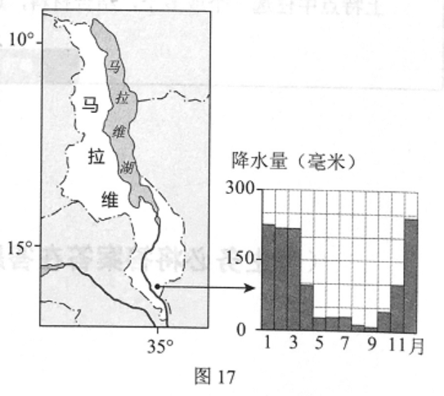
【答案】
（1）热带草原带
1月份 草木葱绿 受赤道低气压带控制，气流盛行上升运动，降水多，形成湿季
7月份 草木枯黄 受信风带控制，风从陆地吹向海洋，降水少，形成干季。
【解析】据图可知：该国大部分地区地处10°S-15°S之间的区域，结合降水柱状图不难判断，该地气候类型主要为热带草原气候，这种气候条件下发育了典型的热带草原景观。每年1月份，由于气压带和风带的南移，赤道低气压带控制这里，因此气体盛行上升运动，降水多，因此到处稀树高草，呈现一派草木葱绿的景象，斑马、长颈鹿等无忧无虑的生活在这里。
7月，信风带控制这里，受信风的影响，风从陆地吹响海洋，降水少，形成干季，到处草莓枯萎，呈现一派萧瑟的景象。



